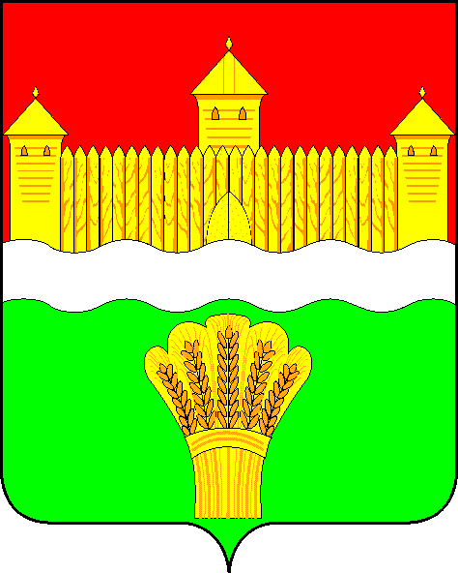
КЕМЕРОВСКАЯ ОБЛАСТЬ - КУЗБАСС
СОВЕТ НАРОДНЫХ ДЕПУТАТОВ
КЕМЕРОВСКОГО МУНИЦИПАЛЬНОГО ОКРУГА
ПЕРВОГО СОЗЫВА

СЕССИЯ № 32

РЕШЕНИЕ

от «30» ноября 2021 г. № 499
г. Кемерово

Об отмене решения Совета народных депутатов Кемеровского муниципального округа от 30.09.2021 № 465 «Об учреждении управления жилищно-коммунального хозяйства администрации Кемеровского муниципального округа и утверждении Положения об управлении жилищно-коммунального хозяйства администрации Кемеровского муниципального округа»

Руководствуясь Федеральным законом от 06.10.2003 № 131-ФЗ «Об общих принципах организации местного самоуправления в Российской Федерации», Уставом муниципального образования Кемеровский муниципальный округ Кемеровской области - Кузбасса, Совет народных депутатов Кемеровского муниципального округа

РЕШИЛ:
1. Отменить решение Совета народных депутатов Кемеровского муниципального округа от 30.09.2021 № 465 «Об учреждении управления жилищно-коммунального хозяйства администрации Кемеровского муниципального округа и утверждении Положения об управлении жилищно-коммунального хозяйства администрации Кемеровского муниципального округа».
2. Опубликовать решение в газете «Заря» и на официальном сайте Совета народных депутатов Кемеровского муниципального округа в информационно-телекоммуникационной сети «Интернет».
3. Решение вступает в силу со дня его официального опубликования.
4. Контроль за исполнением настоящего решения возложить на Левина Д.Г. – председателя комитета по местному самоуправлению, правопорядку и связям с общественностью.

Председатель Совета народных депутатов
Кемеровского муниципального округа В.В. Харланович

Глава округа М.В. Коляденко

